Ejercicio |  | Tema: | 5 | Número: | 2
Grupo: | Componentes: | Putty, Máquina virtual Fedora
DAW-dual | Componentes: | Eric Moros Pérez
Fecha de Comienzo: |  | 26-10-2017

Propietarios y Permisos

- Inicia sesión con el usuario usuario y abre una ventana de terminal
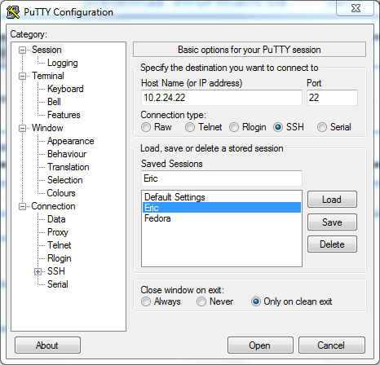
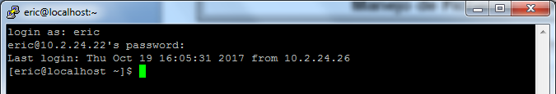

- Crea el directorio Ejercicio5.2 en HOME y muévete a él
mkdir Ejercicio5.2
cd Ejercicio5.2

- Crea los directorios dir2 y dir3. ¿Cuáles son los permisos de dir2?
mkdir dir{2..3}
ls -ld dir2
drwxrwxr-x. 2 eric eric 4096 oct 27 16:38 dir2

- Utilizando la notación simbólica elimina todos los permisos de escritura de dir2.
chmod a-w dir2

- Utilizando la notación octal elimina el permiso de lectura de dir2 para otros.
chmod 551 dir2

- ¿Cuáles son los permisos de dir2?
ls -ld dir2
dr-xr-x--x. 2 eric eric 4096 oct 27 16:43 dir2

- Crear el directorio dir22 bajo dir2. Si no se puede indicar el error que sale y por qué.
mkdir -p dir2/dir22
mkdir: no se puede crear el directorio «dir2/dir22»: Permission denied

- Mi usuario no tiene el permiso de escritura

(sudo mkdir -p dir2/dir22)
(sudo rm -r dir2/dir22)

- Concederse a si mismo permiso de escritura en dir2 y repetir el punto 7.
chmod u+w dir2
mkdir -p dir2/dir22

- ¿Cuáles son los permisos por defecto de creación de ficheros?
umask (En un grupo con un solo usuario)
0002
(umask) (En un grupo con varios usuarios)
(0022)

- Posicionarse en el directorio dir3. Comprobar que estamos allí.
cd dir3/ && pwd
/home/eric/Ejercicio5.2/dir3

- ¿Cuáles fueron los permisos con los que se creó este directorio?
ls -ld .
drwxrwxr-x. 2 eric eric 4096 oct 27 16:38 .

- Muestra cual es la máscara actual para asignación de permisos a los elementos de nueva creación
umask
0002

- Establece la máscara para que los elementos de nueva creación lo hagan con los siguientes permisos:
ficheros: rw-,r--,r--
directorios: rwx,r--,r--

umask 033

- Crear los directorios dira, dirb, dirc y dird bajo el directorio actual.
mkdir dir{a..d}

- ¿Cuáles son los permisos de esos directorios? (Comprobar que coinciden con los exigidos en el punto 13, si no es así, borrar los directorios y volver al punto 14)
ls -ld dir{a..d}
drwxr--r--. 2 eric eric 4096 oct 31 17:58 dira
drwxr--r--. 2 eric eric 4096 oct 31 17:58 dirb
drwxr--r--. 2 eric eric 4096 oct 31 17:58 dirc
drwxr--r--. 2 eric eric 4096 oct 31 17:58 dird

- Crear el fichero uno por medio de vi. Escribe algo en él que tenga sentido y que ocupe varias líneas (no es necesario que las líneas sean completas) Quitarle todos los permisos de lectura. Comprobarlo. Muestra el contenido del fichero (anotad el error e indicar por qué)

vi uno
Este es el fichero:
Uno

Un saludo:
Eric
[Esc]
:wq
chmod a-r uno
ls -l uno
--w-------. 1 eric eric 43 oct 31 18:06 uno

- Quitar el todos los permisos de paso a dir2 y otorgarle todos los demás.
chmod a-x,a+rw dir2

- En el directorio Ejercicio5.2 realiza las siguientes tareas: (cuando se indica que permisos deben darse, se entiende que el resto NO debe darse). Realiza este ejercicio dos veces, una utilizando el sistema de crear los elementos directamente con los permisos indicados y la otra creándolos con los permisos por defecto iniciales (máscara 002) y cambiándolos una vez creados)
  - Crea el directorio carpeta1 con todos los permisos para el propietario
  - Crea el fichero fich1 bajo carpeta1 con permiso de lectura y escritura para todos
  - Crea el fichero fich2 bajo carpeta1 con permiso de lectura y escritura para propietario y solo lectura para el resto
  - Crea el directorio carpeta2 con todos los permisos para el propietario y lectura y ejecución para el grupo
  - Crea el fichero file1 dentro de carpeta2 con permiso de lectura y escritura para propietario y grupo
  - Crea el fichero file2 dentro de carpeta2 con permiso de lectura y escritura para propietario y solo lectura para grupo

 | Primera vez | Segunda vez
a | mkdir carpeta1  chmod 700 carpeta1 | umask 077  mkdir carpeta1
b | cd carpeta1  touch fich1  chmod 666 fich1 | cd carpeta1  umask 111  touch fich1
c | touch file2  chmod 644 fich2 | umask 122  touch fich2
d | cd ..  mkdir carpeta2  chmod 750 carpeta2 | cd ..  umask 027  mkdir carpeta2
e | cd carpeta2  touch file1  chmod 660 file1 | cd carpeta2  umask 117  touch file1
f | touch file2  chmod 640 file2 | umask 137  touch file2

- Modifica la máscara para que tome el valor original.
umask 002

- Visualiza el nombre del directorio actual (índica cual es, debe ser Ejercicio5.2). Crea los directorios correo y fuentes bajo el directorio actual.
pwd
/home/eric/Ejercicio5.2
mkdir correo fuentes

- Posicionarse en fuentes y crear los directorios dir1, dir2 y dir3.
cd fuentes
mkdir dir{1..3}

- Crea el directorio menus bajo correo sin moverse del directorio actual.
mkdir ../correo/menus

- Posicionarse en Ejercicio5.2. Borra los directorios que estén bajo fuentes cuyo nombre no acabe en 1.
cd ..
rm -r fuentes/*[!1]

